**Кроссворд по рассказу А.П.Чехова «Лошадиная фамилия»**

1. 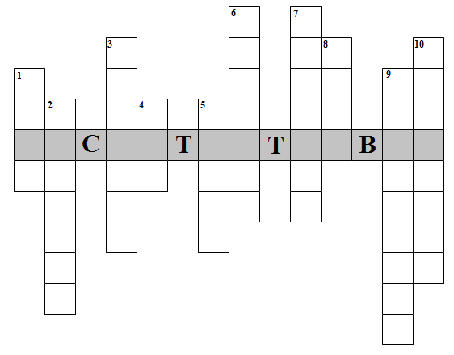Какое народное лекарство прописал доктор для лечения больного зуба?
2. Каким было военное звание у человека, у которого разболелся зуб.
3. Чем посоветовал полечить больной зуб Иван Евсееич?
4. Чем мазал герой рассказа щёку, чтобы унять зубную боль?
5. Какой же была «лошадиная фамилия» у врача?
6. Какой была фамилия у главного героя?
7. Что прикладывал генерал к больному зубу?
8. Какое ругательное слово часто использует генерал в своей речи?
9. Какую должность занимал Иван Евсеич?
10. Что использовал акцизный Яков Васильевич, чтобы лечить людей из других городов?